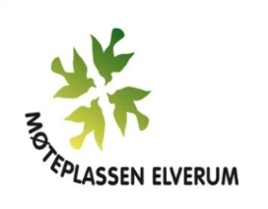
,

Til
Styremedlemmer og varamedlemmer i styret i Møteplassen Elverum
Støtteforeningene i Møteplassen Elverum
Elverum kommune
Representantskapets ledelse
Valgkomiteen i Møteplassen Elverum
Revisorer i Møteplassen Elverum
Ansatte i Møteplassen Elverum

Varsel om årsmøte i Møteplassen Elverum

Med henvisning til § 10 i vedtektene for Møteplassen Elverum, varsles det herved om årsmøtet i
Møteplassen Elverum

Tid: Onsdag 29. mars 2023, kl. 18.00

Sted: Møteplassen Elverum, Lærerskolealléen 1, 2408 Elverum

Endelig sakliste sendes ut ca. 4 uker før årsmøtet.

Saker som ønskes behandlet sendes med beskrivelse av sak og forslag til vedtak innen 1. februar 2023 til:
Daglig leder Mari Opseth: post@moteplassen.elverum.no, eller styreleder Alf Grødem, mail: alf_grodem@hotmail.com

Eventuelle frasigelser av verv meldes innen 1.februar 2023 til:
Valgkomitéen v/ Arne Sigstad, mail: sigstad@live.no

Elverum, 19.01.2023

Roar Solbakken/sign. Alf Grødem/sign.
Representantskapets leder Styreleder

